ÓRATERV

A pedagógus neve: Enginé Róth Rita
Műveltségi terület: Informatika
Tantárgy: informatika
Osztály: 7. a
Az óra témája: Szitakötő folyóirat cikkének feldolgozása számítógépes alkalmazásokkal
Szitakötő folyóirat lapszáma: 56.
Feldolgozott cikk: Borsiczky-Fél Júlia, Ha Holle anyó párnáját rázza, 38-39. oldal
Az óra cél- és feladatrendszere:
A tanultak felidézése, rendszerezése, gyakorlás, ismétlés, motiválás
Az óra didaktikai feladatai: ismeretszerzés, differenciálás, kooperativitás, alkalmazás
Fejlesztendő kompetenciák: szociális kompetencia, személyi kompetencia, egymásra figyelés
Fejlesztendő készségek, képességek: figyelem, rendszerezés, összefüggések észrevétele, együttműködés, kommunikáció, értékelés, önértékelés
Tantárgyi kapcsolatok: természetismeret, fizika
Felhasznált források: OFI: Természetismeret tankönyv, Mozaik Kiadó: Fizika 7 tankönyv,
Dátum: 2022. január 21.

Időkeret | Az óra menete | Nevelési-oktatási stratégia |  |  | Megjegyzések
 |  | Módszerek | Tanulói  munkaformák | Eszközök
5’ | Óra eleji szervezési feladatok:  gépek bekapcsolása, bejelentkezés a tanulófelügyeleti rendszerbe, felszerelés, teremrend | megbeszélés | önálló munka | számítógépek, projektor
5’ | Óra eleji ismétlés:  - A bemutató készítésről tanultak felelevenítése (animációk, áttűnések)  - Excel felületen táblázat szegélyének beállítása  - WordArt használata | megbeszélés | frontális osztálymunka | számítógépek, projektor | ismeretek felidézése  https://wordart.com/
5’ | Új program megismerése:  keresztrejtvény készítő online felület használatának megbeszélése | bemutatás | frontális osztálymunka | számítógép, projektor | https://crosswordlabs.com/
5’ | Ráhangolódás  Szitakötő folyóirat cikkének elolvasása.  Kivetített képek alapján természetismeret tantárgy keretében tanultak felelevenítése. | cikk elolvasása,  megbeszélés, magyarázat | frontális osztálymunka | Szitakötő folyóirat,  fotók | Zúzmara, dér, hajszáljég
15’ | Az elhangzott ismeretek feldolgozása:  - A: bemutató készítés  - B: szókereső összeállítása (Excel)  - C: keresztrejtvény (online felületen vagy Excelben  - D: szófelhő (online felületen) | egyéni választás alapján produktum létrehozása | egyéni vagy páros munka, képesség szerinti differenciálás | számítógépek és megfelelő programok, Internet | A tanulók a számukra szimpatikus programmal alkotnak a témához kapcsolódó munkát.
5’ | Befejezés:  Az elkészült munkák mentése, feltöltése a Teams felületre | egyéni munka | egyéni munka | számítógépek | Aki szeretné, megoszthatja az elkészült munkáját a Teams felületen társaival.
5’ | Értékelés:  Órai munka értékelése, gépek leállítása, teremrend | megbeszélés, értékelés | frontális osztálymunka,  egyéni munka |  | közös értékelés

MELLÉKLET
Szókeresők:
1.) Keresd meg az órán elhangzott fogalmakat a táblázatban! Irányok: le-fel, balra és jobbra.
 | I | T | S | L | J | É | G | V | I | R | Á | G | H
 | E | K | Á | E | Z | O | Ó | H | R | O | P | F | Ó
 | Ó | S | Z | C | Ö | Z | Ú | Z | M | A | R | A | P
 | N | K | A | S | Á | Y | G | A | F | T | V | Ö | E
 | O | L | V | A | D | Á | S | Z | E | A | J | E | H
 | S | T | A | P | É | P | A | S | C | G | É | J | E
 | E | I | H | Ó | R | L | F | F | B | S | G | S | L
 | S | P | T | D | M | F | H | A | R | M | A | T | Y
 | Ő | Á | P | Á | R | O | L | G | Á | S | C | R | V
 | E | R | N | S | D | F | K | Y | J | L | Á | D | V
 | A | A | H | A | J | S | Z | Á | L | J | É | G | B
 | T | G | H | Ő | M | É | R | S | É | K | L | E | T

Megfejtés:
 | I | T | S | L | J | É | G | V | I | R | Á | G | H
 | E | K | Á | E | Z | O | Ó | H | R | O | P | F | Ó
 | Ó | S | Z | C | Ö | Z | Ú | Z | M | A | R | A | P
 | N | K | A | S | Á | Y | G | A | F | T | V | Ö | E
 | O | L | V | A | D | Á | S | Z | E | A | J | E | H
 | S | T | A | P | É | P | A | S | C | G | É | J | E
 | E | I | H | Ó | R | L | F | F | B | S | G | S | L
 | S | P | T | D | M | F | H | A | R | M | A | T | Y
 | Ő | Á | P | Á | R | O | L | G | Á | S | C | R | V
 | E | R | N | S | D | F | K | Y | J | L | Á | D | V
 | A | A | H | A | J | S | Z | Á | L | J | É | G | B
 | T | G | H | Ő | M | É | R | S | É | K | L | E | T
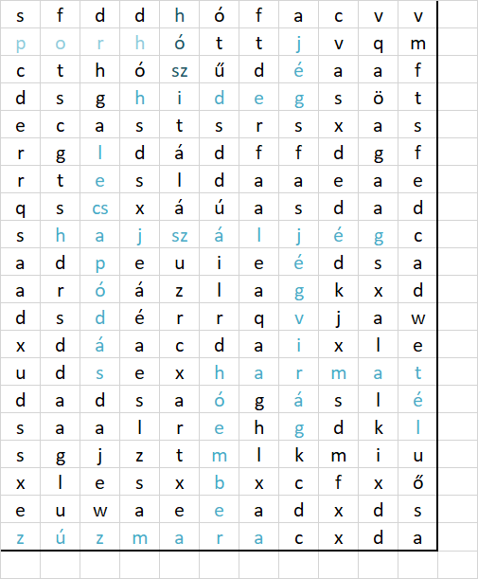
2.)

Keresztrejtvények:
1.)
1.
2.
3.
4.
5.
6.
7.
8.
Meghatározások:

- Melyik napszakban jön létre harmat?
- Mi télen a harmat megfelelője?
- Olyan halmazállapot-változás mely során folyékony anyagból szilárd lesz.
- Olyan halmazállapot-változás mely során szilárd anyagból folyékony lesz.
- Ez keletkezik, ha nulla fok körüli hőmérsékleten apró szemcsék képződnek.
- Enyhe hőmérsékletű levegőből a szélnek kitett oldalon jégkristályok rakódnak le.
- Fagyos, hómentes napokon sűrű hófehér szálak jelennek meg az erdőben a korhadt ágakon.
- Hegyes kúp alakú jégképződmények.

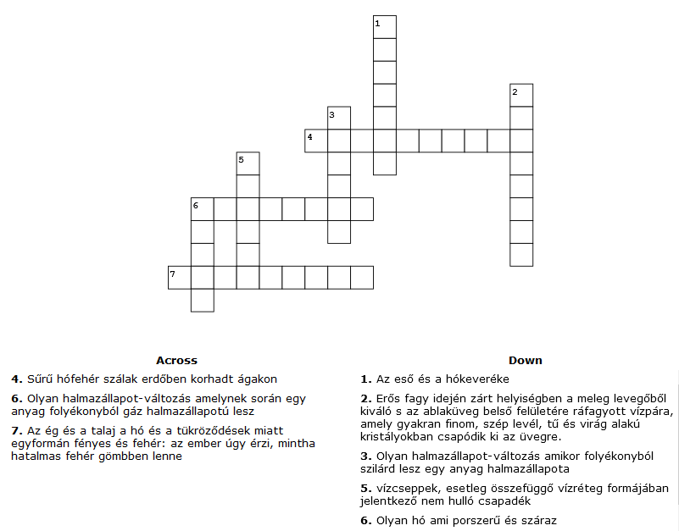
2.)

Szófelhők:
